# Практическая работа №2: работа с DTD схемами документов

**Упражнение №1: создание DTD схемы документа**

* Откройте документ **lessons.xml**.
* Реализуйте DTD схему для этого документа и сохраните схему в файле **lessons_DTD.dtd**.

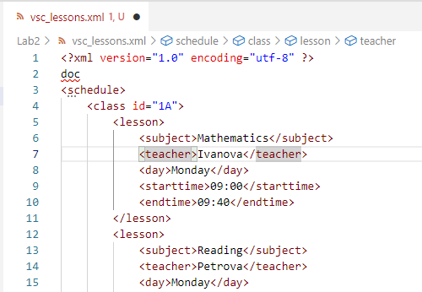

Например, для xml-документа вида:

<?xml version="1.0" encoding="UTF-8"?>

<TimeTable>

<item>

<name>Курс №1</name>

<teacher>Преподаватель №1</teacher>

<begin>2012-01-01</begin>

<end>2012-01-15</end>

<description>Описание курса №1</description>

</item>

…

Может быть реализована DTD-схема вида:

<!ELEMENT TimeTable (item+)>

<!ELEMENT item (name, teacher, begin, end, description)>

<!ELEMENT name (#PCDATA)>

<!ELEMENT teacher (#PCDATA)>

<!ELEMENT begin (#PCDATA)>

<!ELEMENT end (#PCDATA)>

<!ELEMENT description (#PCDATA)>

* Подключите только что созданную DTD-схему к документу **lessons.xml**:

<!DOCTYPE TimeTable SYSTEM "lessons_DTD.dtd">

* Проверьте соответствие документа **lessons.xml** созданной DTD-схеме (валидность документа).

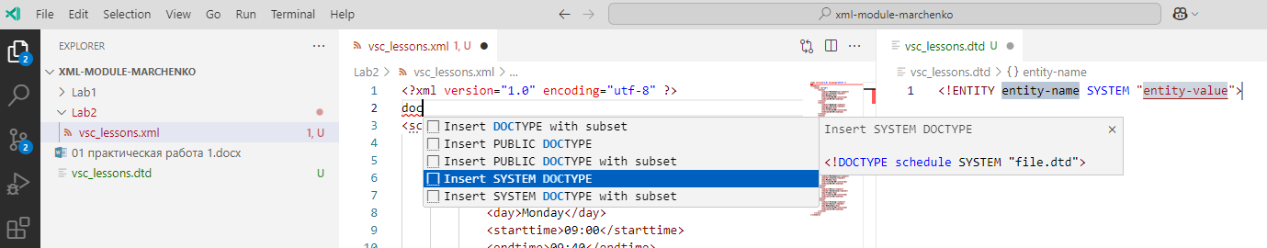

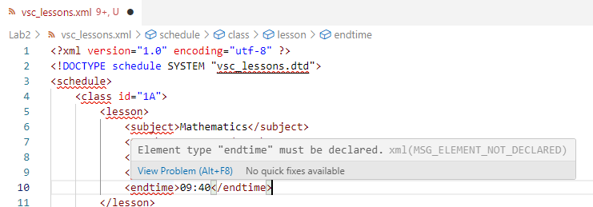

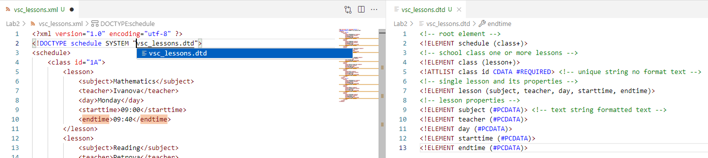

**Упражнение №2: работа с DTD-схемой**

1. Дана следующая DTD-схема:

<!ELEMENT library (book_catalog, author_catalog)>

<!ELEMENT book_catalog (book*)>

<!ELEMENT book (authors?, title, publishing, annotation?)>

<!ELEMENT authors (author+)>

<!ELEMENT author (#PCDATA)>

<!ELEMENT title (#PCDATA)>

<!ELEMENT publishing (#PCDATA)>

<!ELEMENT annotation (#PCDATA)>

<!ELEMENT author_catalog (author_book*)>

<!ELEMENT author_book (#PCDATA)>

<!ATTLIST book

id ID #REQUIRED

isbn CDATA #IMPLIED

year CDATA #REQUIRED

issue (translation | original) "translation">

<!ATTLIST author_book idref IDREF #REQUIRED>

<!ENTITY linux "Linux">

<!ENTITY internet "Internet">

1. Прочитайте данную DTD-схему и создайте валидный для данной схемы xml-документ.
2. Подключите созданный xml-документ к DTD-схеме и проверьте корректность работы.

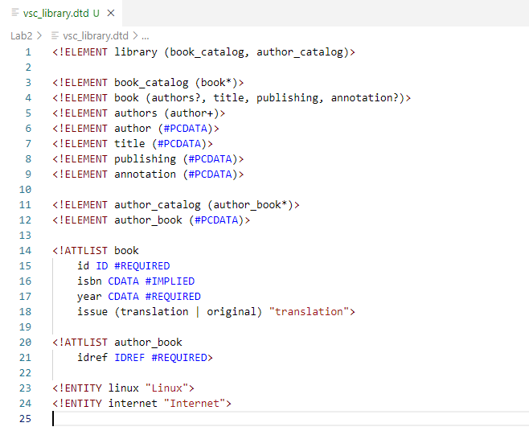

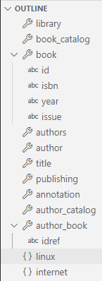

book_catalog,

author_catalog

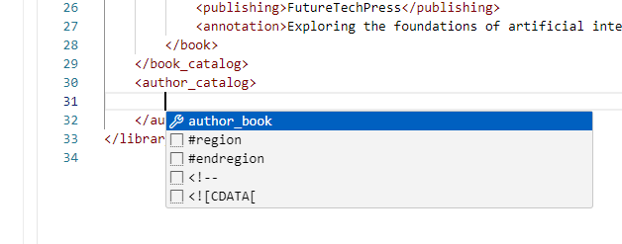

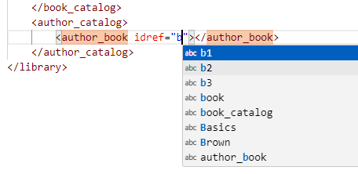

смысл задания полностью понятен

однако, требования для idref в файле странные,

для оконеченного смысла не хватает еще одной сущности

либо фокус на каталоге авторов, и потом связывание, либо каталок книг, и впихивать связь автора с книгой

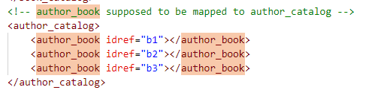

ладно, не суть

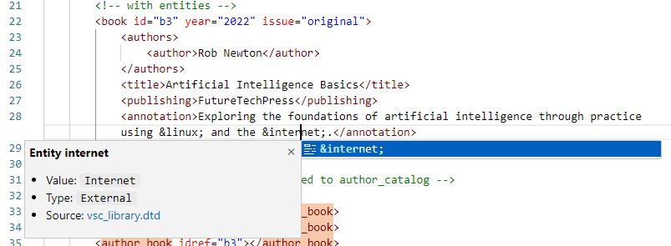

Проверка валидность документа

ошибки структуры

ошибки атрибуты, элементы и сущности

VSCode

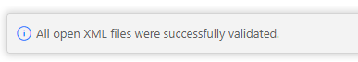

однако здесь фокус на XSD

Npp

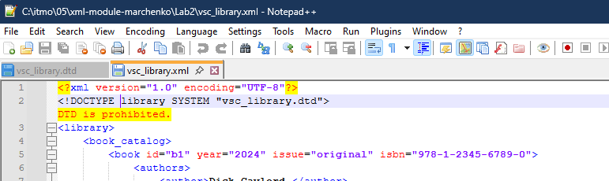

Снова фокус на XSD !

Liquid Studio

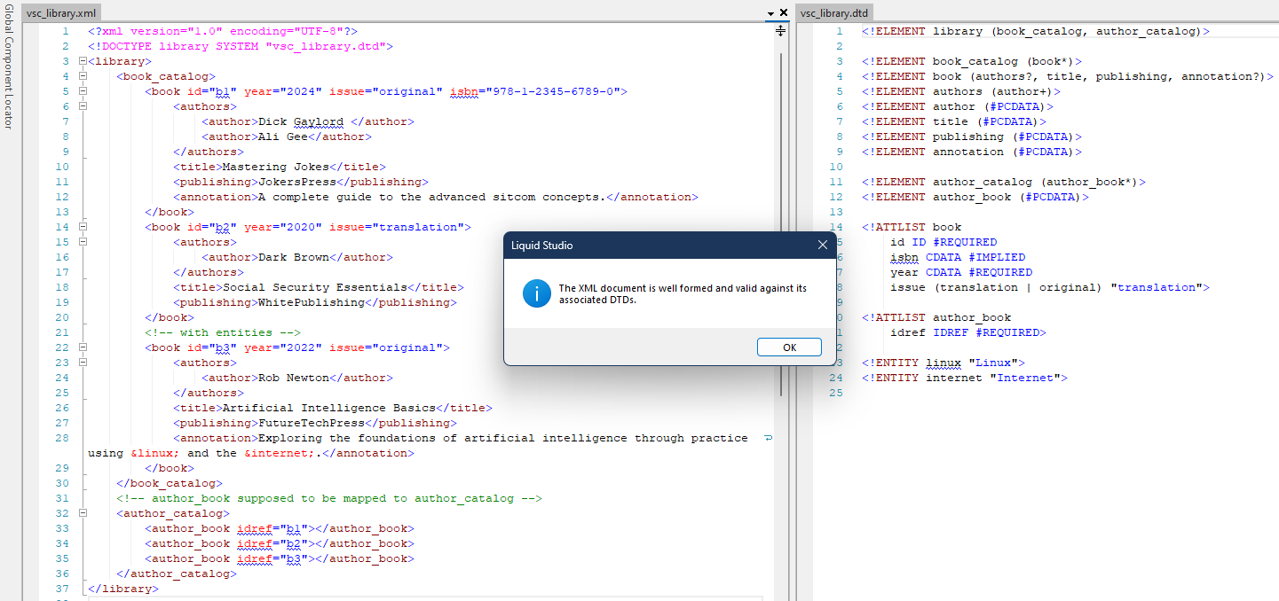

Online DTD ?

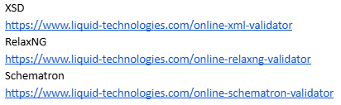

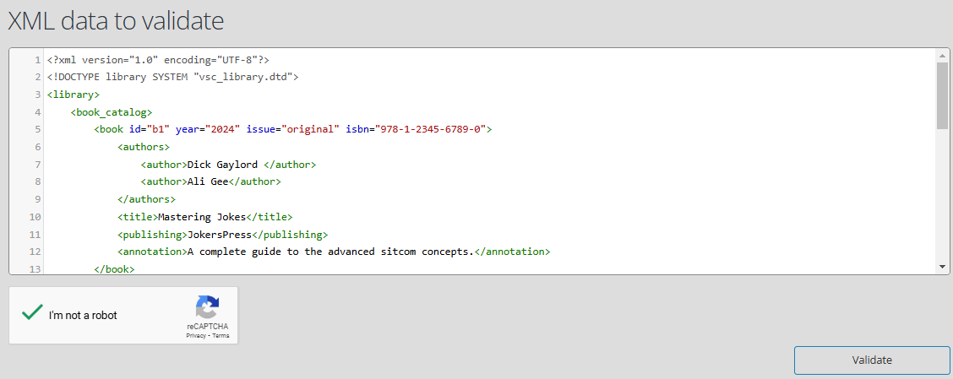

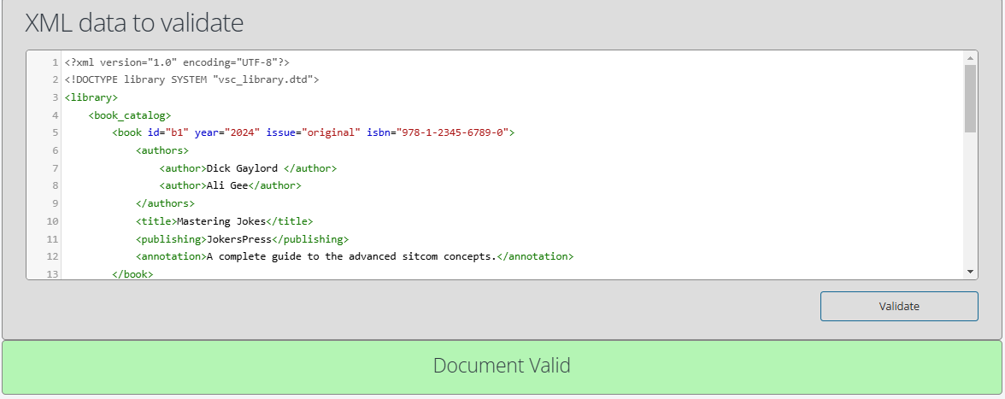

**Упражнение №3: работа с DTD-схемой**

Для XML-документа, созданного в 3 упражнении 1 практической, создайте DDT-схему (разрешается уменьшить количество зависимостей, для уменьшения количества работы)

я пожалуй сделаю по-своему

возьму исходит вот из этого упражнения

Практическая работа №1: создание XML документов

Упражнение №4: экспорт данных из обычного документа в XML

st_specialization.xml > vsc_specialization.xml

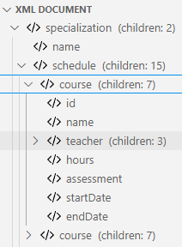

DTD

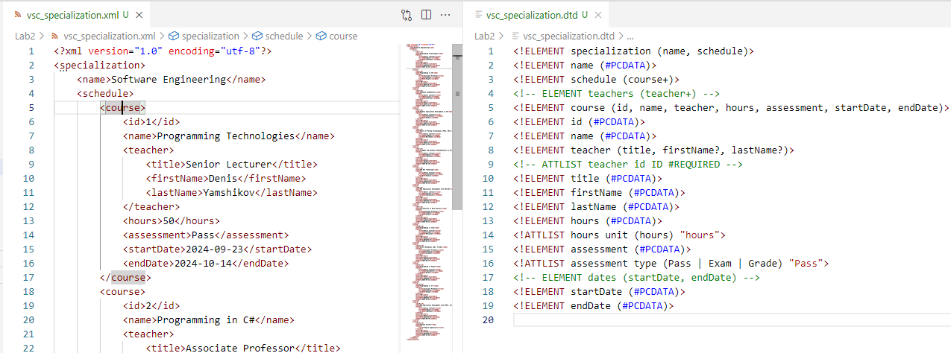

а вот и причина, по которой нужно использовать XSD

